Сохраняя будущее: комплексное внедрение здоровьесберегающих технологий в современной образовательной среде.

Введение: Проблема сохранения здоровья в образовательной парадигме.

В современном мире забота о здоровье подрастающего поколения перестала быть исключительно медицинской проблемой, превратившись в приоритетную государственную задачу и один из ключевых критериев качества образования. Медицинская статистика неумолима: резкое ухудшение состояния здоровья детей, рост хронических заболеваний, нарушений осанки и зрения наблюдается уже с дошкольного возраста. В этих условиях образовательное учреждение берет на себя ответственность не только за интеллектуальное развитие ребенка, но и за сохранение и укрепление его физического и психологического здоровья.

Здоровьесберегающие технологии представляют собой целостную систему воспитательно-оздоровительных, коррекционных и профилактических мер, направленных на обеспечение полноценного физического и психического развития всех участников образовательного процесса. Это не просто набор упражнений, а философия образования, ставящая во главу угла благополучие ребенка.

Классификация и основные направления здоровьесбережения.

Анализ современной педагогической практики позволяет выделить несколько основных направлений (или типов) здоровьесберегающих технологий, которые должны применяться в комплексе для достижения максимального эффекта. Эти направления охватывают все стороны жизни образовательного учреждения.

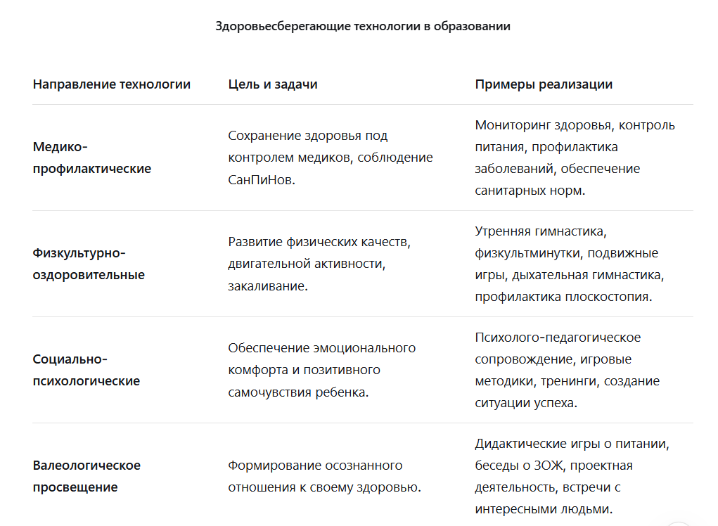

Каждое из этих направлений находит свое специфическое воплощение в зависимости от возраста детей и типа учреждения.

Практика применения на разных ступенях образования.

Дошкольное образование.
В детском саду закладывается фундамент здоровья. Здесь важно не только уберечь ребенка от болезней, но и сформировать у него привычку к здоровому образу жизни. Педагоги ДОУ активно используют такие формы работы, как:
- Игровые оздоровительные практики: пальчиковая гимнастика для развития мелкой моторики, гимнастика для глаз, дыхательные упражнения ("Паровозик", "Часики").
- Нестандартное оборудование: использование яркого инвентаря или самодельных тренажеров для повышения мотивации к движению.
- Режимные моменты как здоровьесбережение: утренний "заряд бодрости" после сна, включающий элементы массажа и закаливания, а также динамические паузы во время занятий. Инновационным подходом является интеграция здоровья в рутину: например, сбор игрушек под музыку с танцевальными элементами или дидактическая игра "Ешь радугу" для формирования культуры питания.

Общее образование (школа).
В школе задача усложняется: необходимо сохранить здоровье в условиях интенсивных интеллектуальных нагрузок. Учителя-предметники внедряют здоровьесбережение непосредственно в структуру урока:
- Физкультминутки и смена деятельности: обязательное условие для снятия статического напряжения. Особенно важно это на уроках в коррекционных классах, где дети быстро утомляются.
- Психологический комфорт: создание ситуации успеха, дифференцированный подход к обучению, игровые формы уроков снижают уровень тревожности.
- Интеграция знаний: на уроках биологии и химии изучается влияние питания на организм, состав продуктов, вред вредных привычек, что формирует научное понимание ЗОЖ.

Создание единой здоровьеформирующей среды.

Научные исследования последних лет все чаще оперируют понятием не просто "здоровьесбережения", а "здоровьеформирования". Это означает переход от пассивной защиты к активному воспитанию у детей культуры здоровья, понимания его как ценности. Успешная реализация этой модели возможна только при соблюдении трех важнейших условий:

- Взаимодействие с семьей.
Родители - главный пример для ребенка. Проведение совместных спортивных праздников, дней здоровья, семейных тимбилдингов на свежем воздухе, а также просветительская работа с родителями (консультации, беседы) являются неотъемлемой частью работы учреждения.
- Здоровье педагога.
Невозможно воспитать здорового ребенка больным или вечно усталым педагогом. Сохранение психологического здоровья учителей, проведение тренингов, "танцевальной терапии" и внутрикорпоративных соревнований — важная задача администрации.
- Безопасная и комфортная среда.
Соблюдение норм освещения, подбор мебели по росту, проветривание, а также психологическая безопасность (отсутствие буллинга и агрессии) являются базовыми условиями.

Использование здоровьесберегающих технологий в образовательном учреждении — это не дань моде, а жизненная необходимость и стратегический вектор развития современной педагогики. Такой подход требует от коллектива не эпизодических мероприятий, а системной, каждодневной работы по созданию среды, в которой ребенок сможет не только получить знания, но и вырасти физически крепким, психологически устойчивым и осознанно относящимся к своему здоровью человеком [10]. Инвестиции в здоровье детей сегодня — это инвестиции в здоровье и благополучие всего общества завтра.

